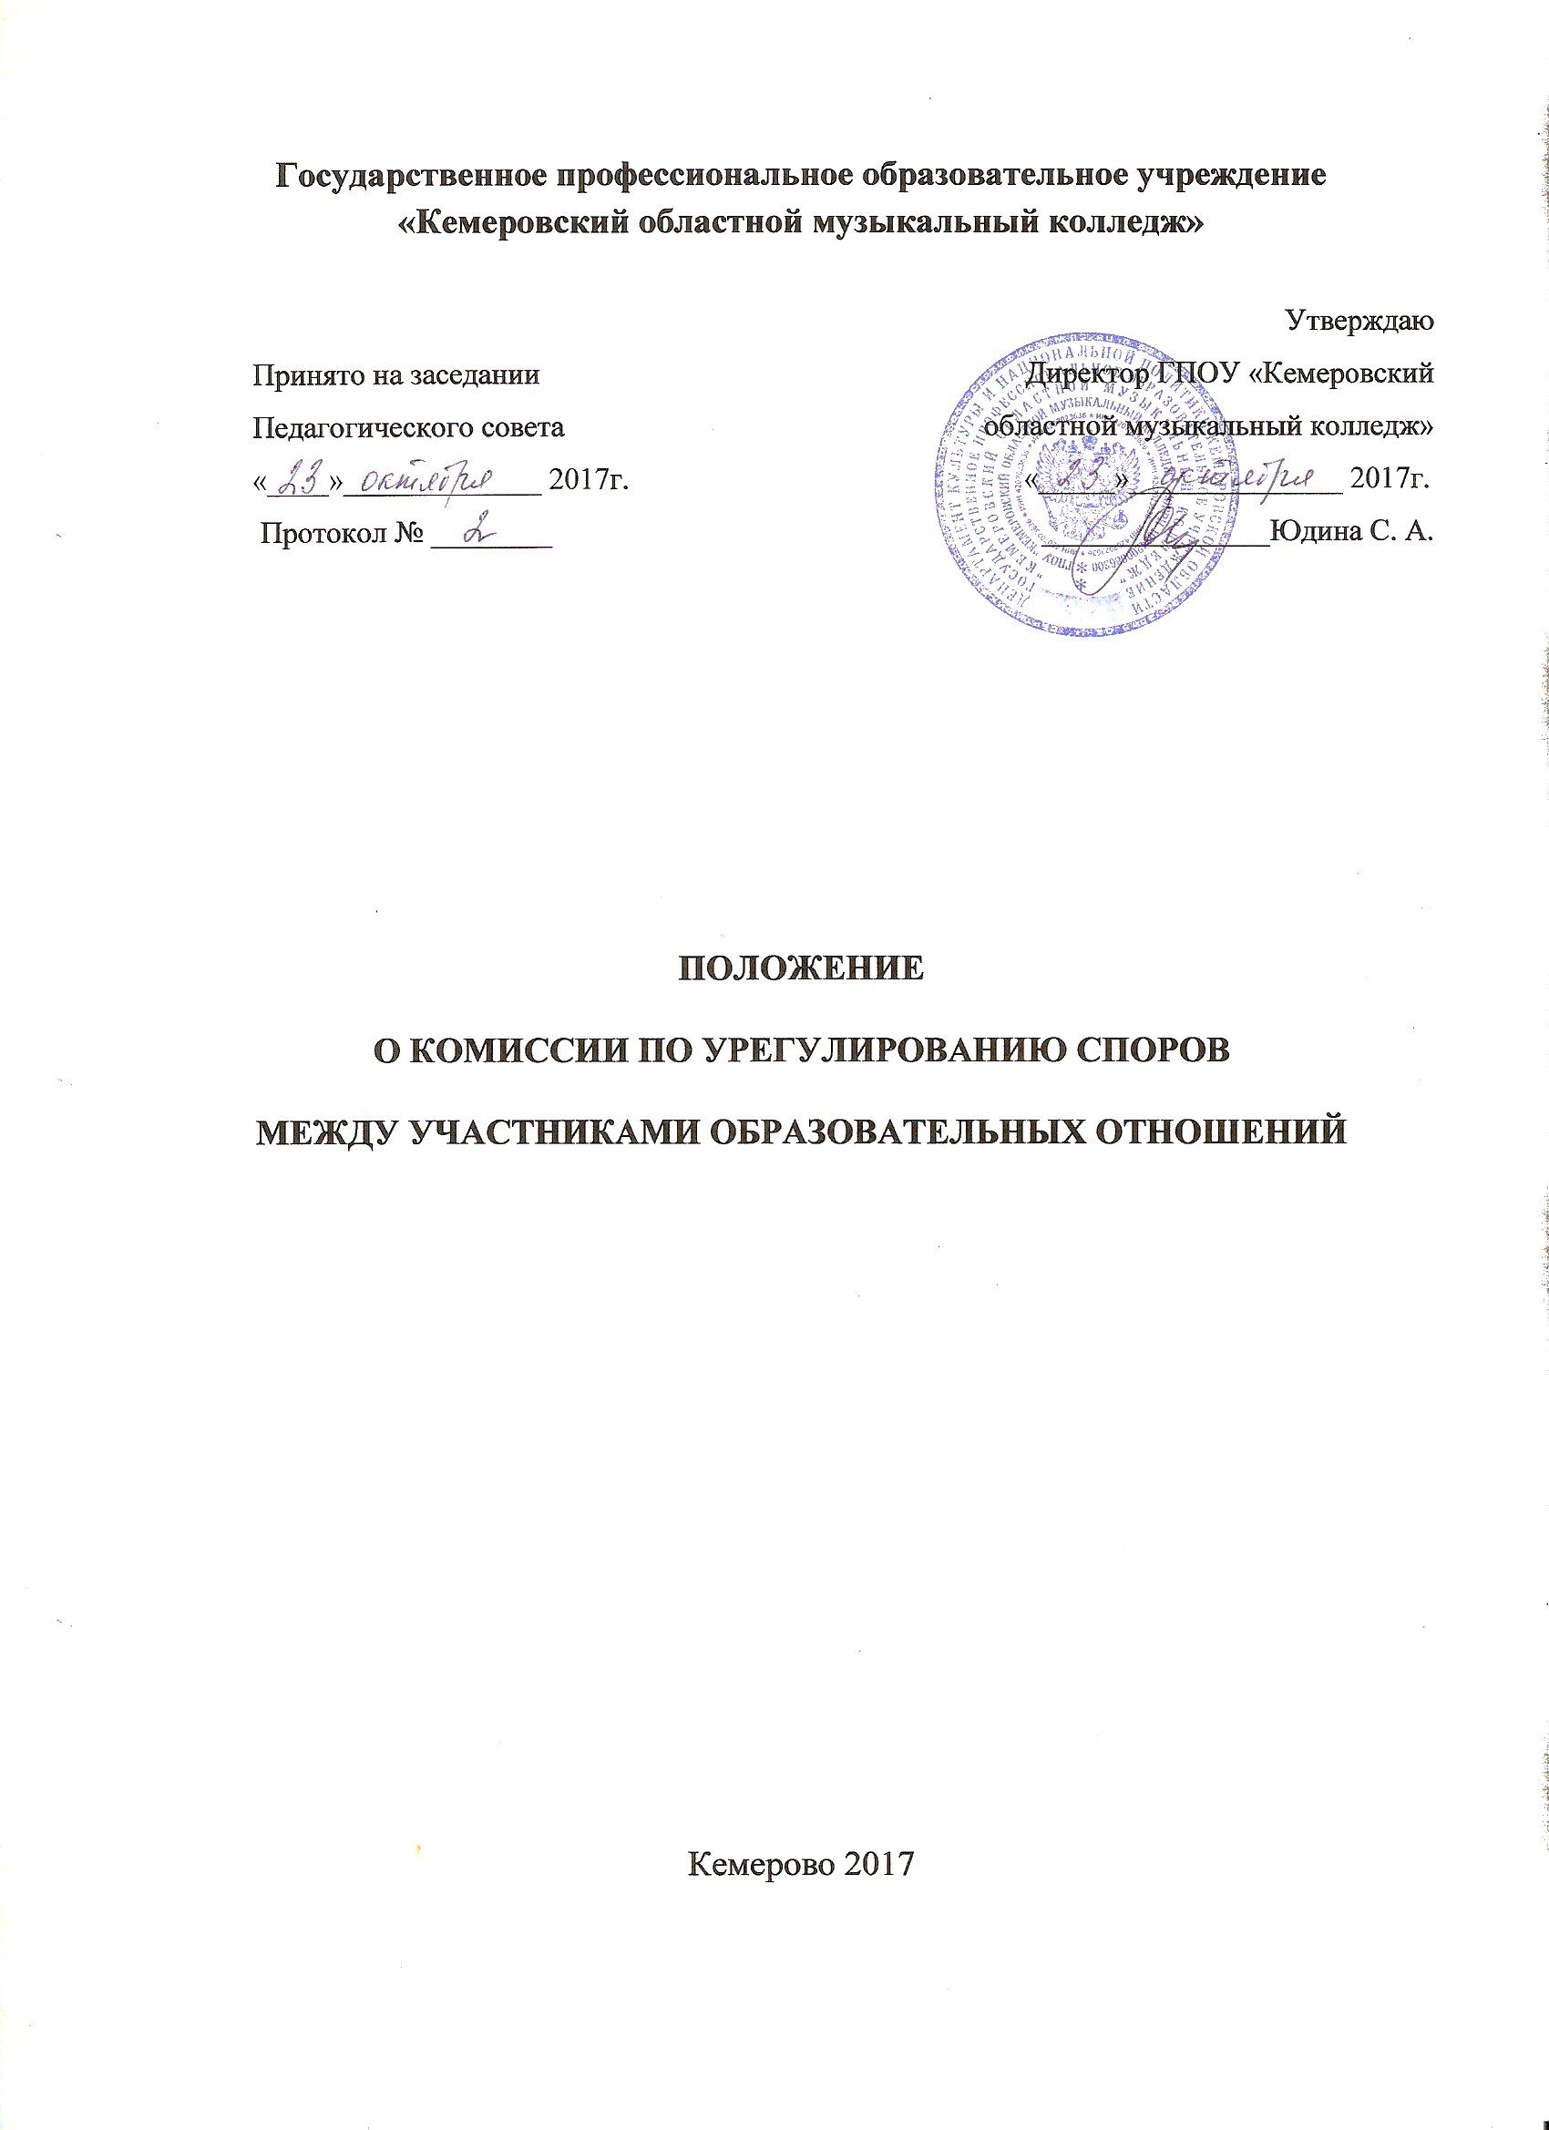
П О Л О Ж Е Н И Е
О КОМИССИИ ПО УРЕГУЛИРОВАНИЮ СПОРОВ МЕЖДУ УЧАСТНИКАМИ ОБРАЗОВАТЕЛЬНЫХ ОТНОШЕНИЙ
ГПОУ «КЕМЕРОВСКИЙ ОБЛАСТНОЙ
МУЗЫКАЛЬНЫЙ КОЛЛЕДЖ»

1.Общие положения

1.1. Положение о Комиссии по урегулированию споров между участниками образовательных отношений (далее – Положение) разработано на основе следующих нормативных документов:
Трудового кодекса Российской Федерации, Закона Российской Федерации «Об образовании в Российской Федерации» от 29.12.2012 г. №273-ФЗ, Устава государственного профессионального образовательного учреждения «Кемеровский областной музыкальный колледж» (далее - Колледж), принятого общим собранием работников и представителей обучающихся.
1.2. Настоящее Положение устанавливает порядок создания, организации работы, принятия и исполнения решений Комиссии по урегулированию споров между участниками образовательных отношений государственного профессионального образовательного учреждения «Кемеровский областной музыкальный колледж»: педагогами, сотрудниками образовательной организации, обучающимся, родителями (законными представителями).
1.3. Комиссия создается в целях урегулирования разногласий между участниками образовательных отношений, в том числе:
- по вопросам реализации права обучающихся на образование:
- обжалования решений о применении к обучающимся дисциплинарного взыскания;
- возникновения конфликта интересов педагогического работника;
- применения локальных нормативных актов;
- применения трудового законодательства и иных нормативных правовых актов, содержащих нормы трудового права, коллективного договора;
- аттестации педагогических и руководящих работников образовательной организации.
1.4. Конфликтная ситуация между участниками образовательных отношений становится предметом разбирательства в Комиссии, если участники конфликта не урегулировали разногласия при непосредственных переговорах друг с другом. В то же время переговоры участников конфликта не являются обязательным условием для обращения в Комиссию.
1.5. Задачи Комиссии:
- урегулирование разногласий между участниками образовательных отношений по вопросам реализации права на образование;
- защита прав и законных интересов участников образовательных отношений (обучающихся, родителей (законных представителей) обучающихся, педагогов;
- профилактика конфликтных ситуаций в образовательной организации в сфере образовательных отношений;
- развитие бесконфликтного взаимодействия в образовательной организации.
1.6. Комиссия проводит разбирательство на основе принципов законности, конфиденциальности, независимости и беспристрастности членов Комиссии, диспозитивности, состязательности и равноправия сторон.

  - Выборы и делегирование членов Комиссии

2.1. Комиссия по урегулированию споров между участниками образовательных отношений создаётся из равного числа представителей (не менее чем из трех лиц):
- родителей (законных представителей) несовершеннолетних обучающихся,
- совершеннолетних обучающихся,
- педагогов Колледжа.
Также избираются (делегируются) трое запасных членов Комиссии от каждой категории участников на случай досрочного прекращения полномочий отдельными членами Комиссии.
2.2. Срок полномочий членов Комиссии составляет два года.
2.3. Избрание в состав Комиссии представителей участников образовательных отношений из числа педагогического коллектива осуществляется Конференцией Колледжа путём открытого голосования.
2.4. Делегирование в состав Комиссии представителей участников образовательных отношений из числа родителей (законных представителей) несовершеннолетних обучающихся и из числа совершеннолетних обучающихся осуществляется Советом Колледжа.
2.5. Персональный состав Комиссии утверждается приказом директора Колледжа.
2.6. Члены Комиссии обязаны:
- присутствовать на заседаниях Комиссии;
- принимать решение по заявленному вопросу открытым голосованием (решение считается принятым, если за него проголосовало большинство членов Комиссии при присутствии не менее трех четвертей ее членов).
2.7. Комиссия избирает из своего состава председателя и секретаря Комиссии.
2.8. Члены Комиссии осуществляют свою деятельность на безвозмездной основе.
2.9. Досрочное прекращение полномочий члена Комиссии осуществляется:
- на основании личного заявления члена Комиссии об исключении из его состава;
- по требованию не менее 2/3 членов Комиссии, выраженному в письменной форме;
- в случае отчисления из организации обучающегося, родителем (законным представителем) которого является член Комиссии, или увольнения работника – члена Комиссии.
2.10. В случае досрочного прекращения полномочий члена Комиссии в ее состав призывается запасной представитель от соответствующей категории участников образовательного процесса.

3. Организация деятельности Комиссии
3.1. Комиссия собирается по мере необходимости. Решение о проведении заседания Комиссии принимается ее председателем на основании обращения (жалобы, заявления, предложения) участника образовательных отношений не позднее одного месяца с момента поступления такого обращения.
3.2. Обращение в Комиссию подается в письменной форме. В жалобе указываются конкретные факты или признаки нарушений прав участников образовательных отношений, лица, допустившие нарушения, обстоятельства. Учет и регистрацию поступивших обращений, заявлений от участников образовательного процесса осуществляет секретарь Комиссии.
3.3. Комиссия принимает решение по каждому конкретному случаю обращения участников образовательных отношений в письменной форме в ходе закрытого заседания.
3.4. Заседание Комиссии считается правомочным, если на нем присутствовало не менее 3/4 членов Комиссии.
3.5. Лицо, направившее в Комиссию обращение, и лица, чьи действия обжалуются в обращении, вправе присутствовать при рассмотрении обращения на заседании Комиссии и давать пояснения.
3.6. Для объективного и всестороннего рассмотрения обращений Комиссия вправе приглашать на заседания и заслушивать иных участников образовательных отношений. Неявка данных лиц на заседание Комиссии либо немотивированный отказ от показаний не являются препятствием для рассмотрения обращения по существу.
3.7. Комиссия принимает решение простым большинством голосов членов, присутствующих на заседании Комиссии. Во время заседания Комиссии ведется протокол.
3.8. В случае установления фактов нарушения прав участников образовательных отношений Комиссия принимает решение, направленное на восстановление нарушенных прав. На лиц, допустивших нарушение прав обучающихся, родителей (законных представителей) несовершеннолетних обучающихся, а также работников организации, Комиссия возлагает обязанности по устранению выявленных нарушений и (или) недопущению нарушений в будущем.
3.9. Если нарушения прав участников образовательных отношений возникли вследствие принятия решения образовательной организацией, в том числе вследствие издания локального нормативного акта, Комиссия принимает решение об отмене данного решения образовательной организации (локального нормативного акта) и указывает срок исполнения решения.
3.10. Комиссия отказывает в удовлетворении жалобы на нарушение прав заявителя, если посчитает жалобу необоснованной, не выявит факты указанных нарушений, не установит причинно-следственную связь между поведением лица, действия которого обжалуются, и нарушением прав лица, подавшего жалобу или его законного представителя.
3.11. Решение Комиссии выносится в письменном виде, подписывается всеми членами Комиссии, принимавшими участие в рассмотрении заявления, и обязательно для исполнения всеми участниками образовательных отношений в указанный срок. Копии решения Комиссии, подписанные председателем Комиссии, вручаются заявителю или его представителям в течение трех дней со дня принятия решения.
3.12. Решение Комиссии по урегулированию споров между участниками образовательных отношений может быть обжаловано в суд общей юрисдикции по месту нахождения Колледжа в течение 10 дней со дня принятия решения.

4. Права и обязанности Комиссии по урегулированию споров между участниками образовательных отношений
4.1. Комиссия имеет право:
- запрашивать дополнительную информацию, материалы для изучения сути рассматриваемого вопроса;
- вызывать на заседание участников конфликтной ситуации и лиц, у которых имеется возможность оказать содействие объективному рассмотрению существа заявления, приглашать специалистов;
- требовать от администрации образовательной организации представления необходимых документов;
- рекомендовать приостановить или отменить ранее принятые решения администрацией Колледжа на основании изучения сути конфликта;
- рекомендовать внести изменения в нормативно-правовые акты Колледжа с целью демократизации основ управления образовательной организации или расширением прав обучающихся и их родителей (законных представителей).
4.2. Комиссия обязана:
- принимать к рассмотрению заявление любого участника образовательного процесса;
- принимать объективное решение по каждому спорному вопросу, относящемуся к ее компетенции.

5. Делопроизводство

5.1. Обращение в Комиссию по урегулированию споров между участниками образовательных отношений регистрируется в журнале регистрации Комиссии по урегулированию споров между участниками образовательных отношений.
5.2. Протоколы заседаний Комиссии и ее решения хранятся три года, входят в номенклатуру дел и передаются по акту.

